Сообщение о возможном установлении публичного сервитута
В соответствии со ст. 39.42 Земельного кодекса Российской Федерации администрация Окуловского муниципального района информирует правообладателей земельных участков о возможном установлении публичного сервитута по ходатайству Публичного акционерного общества «Россети Северо-Запад» сроком на 49 лет с целью размещения и эксплуатации существующего инженерного сооружения ВЛ-0,4 кВ Л-1, 2 от ТП-10/0,4 кВ «Снарево» (ВЛ-10 кВ Л-35 ПС Окуловская) общей площадью 12574 кв.м., в том числе:
- на часть земельного участка, расположенного в кадастровом квартале 53:12:0422001, площадью 10005,97 кв.м.;
- на часть земельного участка с кадастровым номером 53:12:0422001:2, расположенного по адресу: Новгородская область, Окуловский район, Березовикского сельское поселение, д.Снарево, уч. 72, площадью 82,79 кв.м.;
- на часть земельного участка с кадастровым номером 53:12:0422001:4, расположенного по адресу: Новгородская область, Окуловский район, Березовикского сельское поселение, д.Снарево, д.67, площадью 36,76 кв.м.;
- на часть земельного участка с кадастровым номером 53:12:0422001:32, расположенного по адресу: Новгородская область, Окуловский район, Березовикского сельское поселение, д.Снарево, д.59, площадью 143,10 кв.м.;
- на часть земельного участка с кадастровым номером 53:12:0422001:45, расположенного по адресу: Новгородская область, Окуловский район, Березовикского сельское поселение, д.Снарево, д.55, площадью 10,02 кв.м.;
- на часть земельного участка с кадастровым номером 53:12:0422001:58, расположенного по адресу: Новгородская область, Окуловский район, Березовикского сельское поселение, д.Снарево, уч. 66, площадью 12,27 кв.м.;
- на часть земельного участка с кадастровым номером 53:12:0422001:81, расположенного по адресу: Новгородская область, Окуловский район, Березовикского сельское поселение, д.Снарево, д.62, площадью 121,16 кв.м.;
- на часть земельного участка с кадастровым номером 53:12:0422001:85, расположенного по адресу: Новгородская область, Окуловский район, Березовикского сельское поселение, д.Снарево, д.36, площадью 7,59 кв.м.;
- на часть земельного участка с кадастровым номером 53:12:0422001:101, расположенного по адресу: Новгородская область, Окуловский район, Березовикского сельское поселение, д.Снарево, уч. 98, площадью 17,25 кв.м.;
- на часть земельного участка с кадастровым номером 53:12:0422001:103, расположенного по адресу: Новгородская область, Окуловский район, Березовикского сельское поселение, д.Снарево, уч. 73, площадью 34,47 кв.м.;
- на часть земельного участка с кадастровым номером 53:12:0422001:121, расположенного по адресу: Новгородская область, Окуловский район, Березовикского сельское поселение, д.Снарево, площадью 56,68 кв.м.;
- на часть земельного участка с кадастровым номером 53:12:0422001:141, расположенного по адресу: Новгородская область, Окуловский район, Березовикского сельское поселение, д.Снарево, уч. 89, площадью 65,45 кв.м.;
- на часть земельного участка с кадастровым номером 53:12:0422001:157, расположенного по адресу: Новгородская область, Окуловский район, Березовикского сельское поселение, д.Снарево, уч. 40а, площадью 10,62 кв.м.;
- на часть земельного участка с кадастровым номером 53:12:0422001:275, расположенного по адресу: Новгородская область, Окуловский район, Березовикского сельское поселение, д.Снарево, уч. 60а, площадью 14,36 кв.м.;
- на часть земельного участка с кадастровым номером 53:12:0422001:299, расположенного по адресу: Новгородская область, Окуловский район, Березовикского сельское поселение, д.Снарево, д.28, площадью 20,08 кв.м.;
- на часть земельного участка с кадастровым номером 53:12:0422001:531, расположенного по адресу: Новгородская область, Окуловский район, Березовикского сельское поселение, д.Снарево, уч. 26а, площадью 2,16 кв.м.;
- на часть земельного участка с кадастровым номером 53:12:0422001:539, расположенного по адресу: Новгородская область, Окуловский район, Березовикского сельское поселение, д.Снарево, уч. 61б, площадью 104,78 кв.м.;
- на часть земельного участка с кадастровым номером 53:12:0422001:540, расположенного по адресу: Новгородская область, Окуловский район, Березовикского сельское поселение, д.Снарево, уч. 61а, площадью 201,14 кв.м.;
- на часть земельного участка с кадастровым номером 53:12:0422001:545, расположенного по адресу: Новгородская область, Окуловский район, Березовикского сельское поселение, д.Снарево, уч. 67а, площадью 9,24 кв.м.;
- на часть земельного участка с кадастровым номером 53:12:0422001:547, расположенного по адресу: Новгородская область, Окуловский район, Березовикского сельское поселение, д.Снарево, уч. 61, площадью 111,37 кв.м.;
- на часть земельного участка с кадастровым номером 53:12:0422001:9, расположенного по адресу: Новгородская область, Окуловский район, Березовикского сельское поселение, д.Снарево, уч. 65, площадью 149,12 кв.м.;
- на часть земельного участка с кадастровым номером 53:12:0422001:13, расположенного по адресу: Новгородская область, Окуловский район, Березовикского сельское поселение, д.Снарево, д.44, площадью 64,94 кв.м.;
- на часть земельного участка с кадастровым номером 53:12:0422001:40, расположенного по адресу: Новгородская область, Окуловский район, Березовикского сельское поселение, д.Снарево, д. 42, площадью 5,02 кв.м.;
- на часть земельного участка с кадастровым номером 53:12:0422001:48, расположенного по адресу: Новгородская область, Окуловский район, Березовикского сельское поселение, д.Снарево, д. 40, площадью 96,96 кв.м.;
- на часть земельного участка с кадастровым номером 53:12:0422001:62, расположенного по адресу: Новгородская область, Окуловский район, Березовикского сельское поселение, д.Снарево, д. 13а, площадью 124,39 кв.м.;
- на часть земельного участка с кадастровым номером 53:12:0422001:69, расположенного по адресу: Новгородская область, Окуловский район, Березовикского сельское поселение, д.Снарево, д. 39, площадью 53,48 кв.м.;
- на часть земельного участка с кадастровым номером 53:12:0422001:70, расположенного по адресу: Новгородская область, Окуловский район, Березовикского сельское поселение, д.Снарево, д. 43, площадью 101,68 кв.м.;
- на часть земельного участка с кадастровым номером 53:12:0422001:74, расположенного по адресу: Новгородская область, Окуловский район, Березовикского сельское поселение, д.Снарево, д. 47а, площадью 92,40 кв.м.;
- на часть земельного участка с кадастровым номером 53:12:0422001:76, расположенного по адресу: Новгородская область, Окуловский район, Березовикского сельское поселение, д.Снарево, д. 49, площадью 45,96 кв.м.;
- на часть земельного участка с кадастровым номером 53:12:0422001:77, расположенного по адресу: Новгородская область, Окуловский район, Березовикского сельское поселение, д.Снарево, д. 50, площадью 80,99 кв.м.;
- на часть земельного участка с кадастровым номером 53:12:0422001:106, расположенного по адресу: Новгородская область, Окуловский район, Березовикского сельское поселение, д.Снарево, д. 25, площадью 43,32 кв.м.;
- на часть земельного участка с кадастровым номером 53:12:0422001:108, расположенного по адресу: Новгородская область, Окуловский район, Березовикского сельское поселение, д.Снарево, уч. 88, площадью 119,34 кв.м.;
- на часть земельного участка с кадастровым номером 53:12:0422001:116, расположенного по адресу: Новгородская область, Окуловский район, Березовикского сельское поселение, д.Снарево, уч. 6а, площадью 8,03 кв.м.;
- на часть земельного участка с кадастровым номером 53:12:0422001:118, расположенного по адресу: Новгородская область, Окуловский район, Березовикского сельское поселение, д.Снарево, уч. 79, площадью 4,56 кв.м.;
- на часть земельного участка с кадастровым номером 53:12:0422001:134, расположенного по адресу: Новгородская область, Окуловский район, Березовикского сельское поселение, д.Снарево, уч. 70, площадью 6,12 кв.м.;
- на часть земельного участка с кадастровым номером 53:12:0422001:135, расположенного по адресу: Новгородская область, Окуловский район, Березовикского сельское поселение, д.Снарево, уч. 80, площадью 3,96 кв.м.;
- на часть земельного участка с кадастровым номером 53:12:0422001:145, расположенного по адресу: Новгородская область, Окуловский район, Березовикского сельское поселение, д.Снарево, уч. 95, площадью 1,30 кв.м.;
- на часть земельного участка с кадастровым номером 53:12:0422001:146, расположенного по адресу: Новгородская область, Окуловский район, Березовикского сельское поселение, д.Снарево, площадью 54,86 кв.м.;
- на часть земельного участка с кадастровым номером 53:12:0422001:153, расположенного по адресу: Новгородская область, Окуловский район, Березовикского сельское поселение, д.Снарево, д. 35, площадью 12,96 кв.м.;
- на часть земельного участка с кадастровым номером 53:12:0422001:262, расположенного по адресу: Новгородская область, Окуловский район, Березовикского сельское поселение, д.Снарево, уч. 25а, площадью 42,36 кв.м.;
- на часть земельного участка с кадастровым номером 53:12:0422001:265, расположенного по адресу: Новгородская область, Окуловский район, Березовикского сельское поселение, д.Снарево, уч. 24б, площадью 22,64 кв.м.;
- на часть земельного участка с кадастровым номером 53:12:0422001:272, расположенного по адресу: Новгородская область, Окуловский район, Березовикского сельское поселение, д.Снарево, д. 34, площадью 119,05 кв.м.;
- на часть земельного участка с кадастровым номером 53:12:0422001:277, расположенного по адресу: Новгородская область, Окуловский район, Березовикского сельское поселение, д.Снарево, уч. 18а, площадью 72,15 кв.м.;
- на часть земельного участка с кадастровым номером 53:12:0422001:302, расположенного по адресу: Новгородская область, Окуловский район, Березовикского сельское поселение, д.Снарево, уч. 81а, площадью 29,44 кв.м.;
- на часть земельного участка с кадастровым номером 53:12:0422001:321, расположенного по адресу: Новгородская область, Окуловский район, Березовикского сельское поселение, д.Снарево, площадью 57,65 кв.м.;
- на часть земельного участка с кадастровым номером 53:12:0422001:536, расположенного по адресу: Новгородская область, Окуловский район, Березовикского сельское поселение, д.Снарево, уч. 74, площадью 10,70 кв.м.;
- на часть земельного участка с кадастровым номером 53:12:0422001:544, расположенного по адресу: Новгородская область, Окуловский район, Березовикского сельское поселение, д.Снарево, уч. 71, площадью 36,50 кв.м.;
- на часть земельного участка с кадастровым номером 53:12:0422001:30, расположенного по адресу: Новгородская область, Окуловский район, Березовикского сельское поселение, д.Снарево, д. 19, площадью 0,61 кв.м.;
- на часть земельного участка с кадастровым номером 53:12:0422001:49, расположенного по адресу: Новгородская область, Окуловский район, Березовикского сельское поселение, д.Снарево, д. 2, площадью 10,35 кв.м.;
- на часть земельного участка с кадастровым номером 53:12:0422001:88, расположенного по адресу: Новгородская область, Окуловский район, Березовикского сельское поселение, д.Снарево, д. 4, площадью 30,93 кв.м.;
- на часть земельного участка с кадастровым номером 53:12:0422001:96, расположенного по адресу: Новгородская область, Окуловский район, Березовикского сельское поселение, д.Снарево, д. 15, площадью 5,07 кв.м.

Графическое описание местоположения границ публичного сервитута:
Публичный сервитут для размещения и эксплуатации существующего инженерного сооружения – ВЛ-0,4 кВ Л-1, 2 от ТП-10/0,4 кВ «Снарево» (ВЛ-10 кВ Л-35 ПС Окуловская) в кадастровом квартале 53:12:0422001, расположенный по адресу: Новгородская область, Окуловский район, д.Снарево
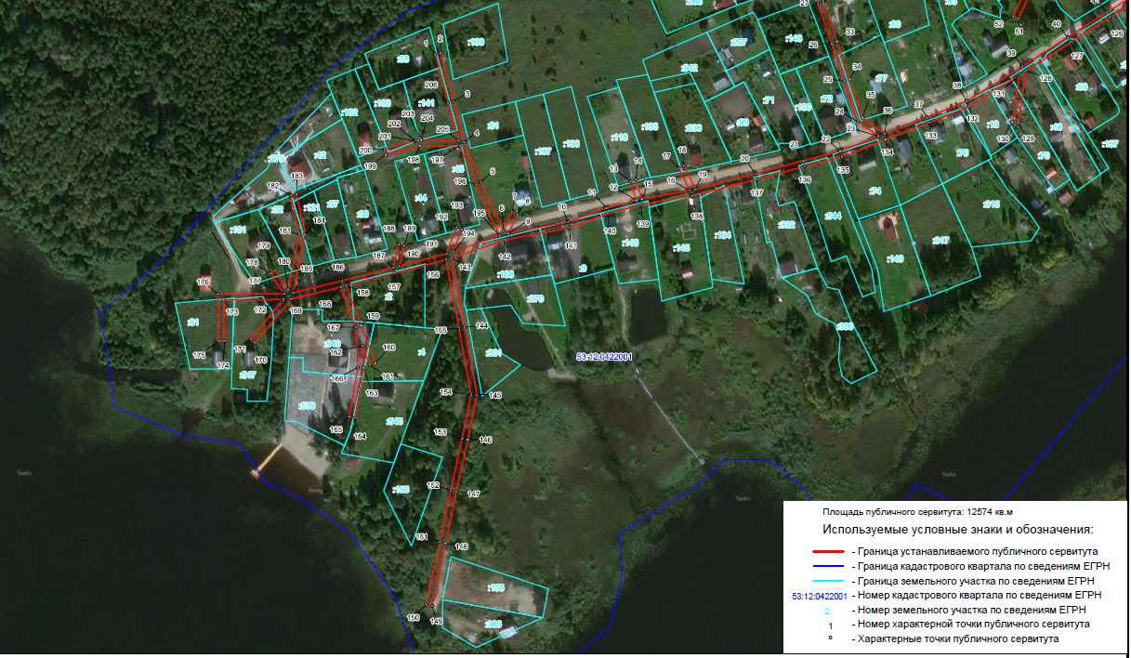 | 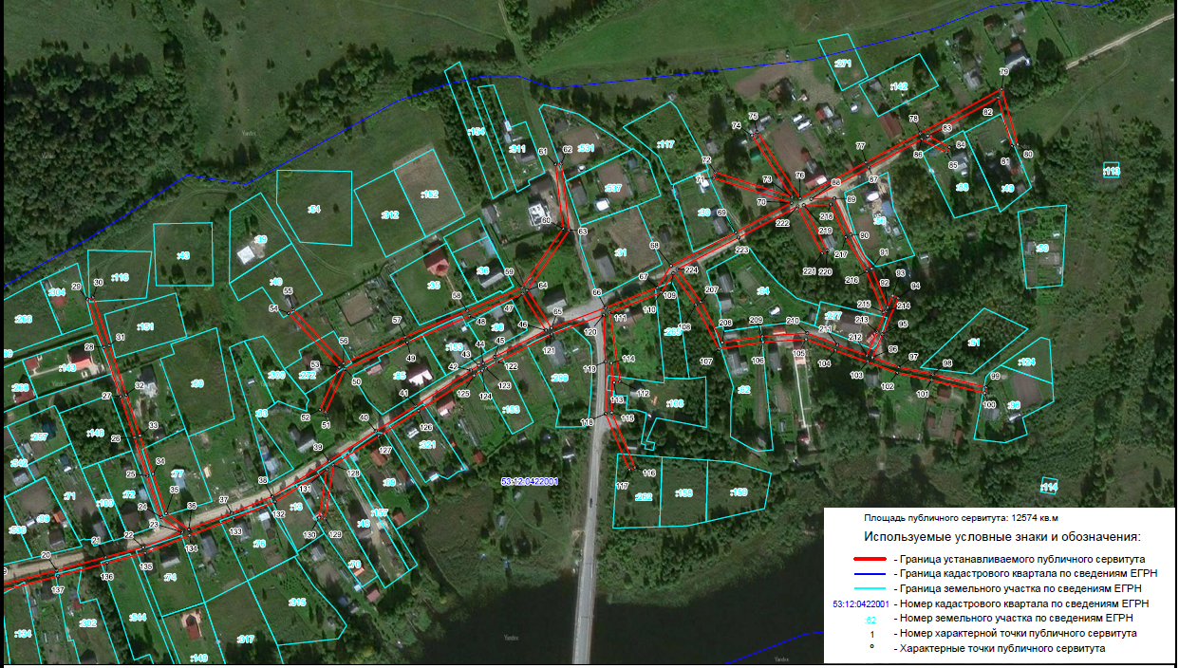

Заинтересованные лица в течение тридцати дней со дня опубликования настоящего сообщения могут ознакомиться с поступившим ходатайством об установлении публичного сервитута и прилагаемым к нему описанием местоположения границ публичного сервитута по адресу: в Администрацию Окуловского муниципального района по адресу: Новгородская область, Окуловский район, г.Окуловка, ул.Кирова, д.6, каб.23, контактный телефон (81657) 21-400, по рабочим дням с 08.00 до 17.00, перерыв на обед с 13.00 до 14.00.
Правообладатели земельных участков, в отношении которых испрашивается публичный сервитут, если их права (обременения права) не зарегистрированы в Едином государственном реестре недвижимости, могут обратиться с заявлением об учете их прав на земельные участки с приложением копий документов, подтверждающих эти права в Администрацию Окуловского муниципального района в рабочие дни с 8.00 до 13.00 и с 14.00 до 17.00 ч., по адресу: Российская Федерация, Новгородская область, Окуловский район, г.Окуловка, ул.Кирова, д.6, контактный телефон (81657) 21-400. Последний день подачи заявления 27 мая 2022 года.

